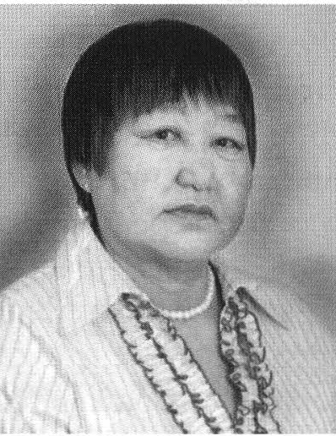
ПЛАТОНОВА РИММА РОМАНОВНА
(1948 г.р.)

Отличник народного просвещения РСФСР, Учитель учителей РС (Я), награждена Почёmными Грамоmaми Мuнucmepcmвa просвещения ЯАССР, МО РС (Я)
Родилась 8 декабря 1948 г. в с. Качикат. В 1968 г. окончила Якутское педучилище и начала педагогическую деятельность учителем начальных классов во II Мальжагарской школе. В 1978 г. окончила
Магаданский ГПИ и была назначена организатором внеклассной и внешкольной воспитательной работы в Качикатскую среднюю школу. В 1981-1996 гг. работала завучем начальных классов в Октёмской средней школе. С 1998 г. - заместитель директора по учебной работе Красноручейской основной школы, позднее - учитель русского
языка и литературы.
Р.Р. Платонова зарекомендовала себя как учитель, имеющий отличную теоретическую подготовку и несомненный педагогический талант, обладающий высоким методическим мастерством, любящий свою профессию и детей. Ее ученики отличаются хорошими знаниями,
сплоченностью, трудолюбием, доброжeлaтeльностью, любовью к родной школе. Многие ее выпускники стали учителями и работают в разных уголках республики.
Ригоретта Романовна - председaтeль Совета ветеранов с. Красный Ручей, депутат собрания МО «Качикагский наслег», предcтaвитeль известной в улусе педагогической династии Платоновых; которой учреждена ежегодная премия лучшему ученику Красноручейской ООШ. Пользуется заслуженным авторитетом среди обучающихся, родителей, коллег, жителей села.

